无隅:
最近三天单股的涨幅，减去大盘的涨幅，就是三天实际涨幅偏离值，看够不够20%，够了就异动呗

无隅:
没啥意义 我们做价值投资的，不看一两天的

无隅:
你们看看五日线，好多天了，每次不是模仿两天前就是模仿三天前走势，脑子都不想动 ，真服了这帮人了，太有意思了

无隅:
我看了一个月，就那么两三天不一样的

无隅:
你想想，板块大成交量总不能是散户买的吧，哪来那么多钱，那那么多人买，除了狗大户还能有谁，流入流出能拆小单骗你，但量骗不了啊

快乐的frog (蛙姐):
所以量能才是王道 我都说多少遍了

快乐的frog (蛙姐):
散户要是能有这么大本事

快乐的frog (蛙姐):
凭啥大a不是我们说了算

快乐的frog (蛙姐):
几百个亿散户接了

无隅:
出货除了散户，还有基金，协议接盘游资，或者机构

快乐的frog (蛙姐):
因为坦白地说 高位放量一般都属于最后一击了

快乐的frog (蛙姐):
真正的出货 都是在拉升后期 边拉边出

快乐的frog (蛙姐):
为了不让人害怕 都还是会拉升 但筹码不动 就用一点小浮筹勾引

快乐的frog (蛙姐):
第一流入流出不要看 买卖不要看

快乐的frog (蛙姐):
第二 以基本面支撑和位置综合判断可能性

快乐的frog (蛙姐):
不同的可能都有

快乐的frog (蛙姐):
第三 为什么让你们看主力筹码

快乐的frog (蛙姐):
低位建仓信号其实非常明确

快乐的frog (蛙姐):
建仓完成你们就可以帮他们算成本了

快乐的frog (蛙姐):
高位出货现在特别隐蔽 都知道我们要看

快乐的frog (蛙姐):
所以玩整体消减

快乐的frog (蛙姐):
不仔细看容易被迷惑

无隅:
高位横盘不一定就是出货，得看公司基本面，有没有新的成长预期，这个就得分析了，就像利通电子，70那会横盘已经不低了，但是算力他是实打实有算力的，那就是洗盘，甚至还惜筹

快乐的frog (蛙姐):
但是一般在那之前 都会有明显的主力不介入的大涨幅

无隅:
等蛙姐教的差不多了，我再说目标价以及机构常用操盘手法吧 现在说了和没说没区别

无隅:
但是可以先说说买入

月亮圆鼓鼓:
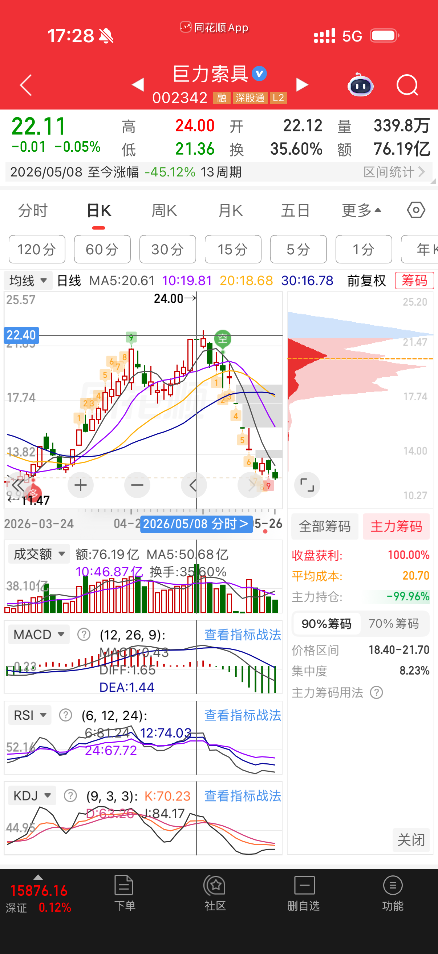
月亮圆鼓鼓:
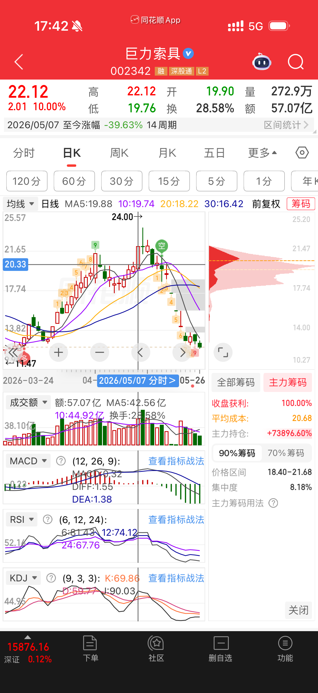
快乐的frog (蛙姐):
看到了吗 顶部筹码虚浮 全是散户… 而且这一波直接盖过了之前的所有筹码峰顶

快乐的frog (蛙姐):
大量散户接盘

快乐的frog (蛙姐):
不过我认为这时候其实他们还想抄的 早了点

快乐的frog (蛙姐):
突然出现主力一点都不参与的顶部筹码迅速增加 单筹码峰体积甚至创新高… 这个时候就得警惕

快乐的frog (蛙姐):
当然还是基本面打底

快乐的frog (蛙姐):
因为正常来说 主力也会这么玩 我们看筹码他们也在通过筹码玩弄我们

快乐的frog (蛙姐):
所以警惕就可以了 继续看

快乐的frog (蛙姐):
如果第二天出现明显的筹码变化

快乐的frog (蛙姐):
有基本面做长期pe的评估支撑 没到位趋势仓都可以留着

快乐的frog (蛙姐):
但波段仓可以准备撤了

快乐的frog (蛙姐):
要是我 看到这种信号 只要不是基本面太强悍的 我都先准备撤波段

快乐的frog (蛙姐):
看第二天主力到底加仓不加仓

快乐的frog (蛙姐):
如果主力加仓了 等着 但这事比较复杂

快乐的frog (蛙姐):
因为可能小仓诱多

快乐的frog (蛙姐):
哎

快乐的frog (蛙姐):
这就更复杂了

无隅:
具体的技术指标先不讲，给你们大概说一下。就拿巨力索具举例，机构建仓不是一两天，会有时间段，具体哪天拉伸要不看主力心情，要不看市场情绪。爱瑞特波浪理论你们可以学习，这个可以判断主力的目标价位

无隅:
你们有条件的，可以用龙虾什么的带入这个理论，来判断股票的趋势位置

无隅:
一般主力建仓后会有试盘和拉伸两个波段，但是也不一定，强势的会一波到位，但是如果没有基本面支撑，也是摔下来最快的。 主力低位建仓后一般会有20%-30%的试盘，然后会回落10-15%，继续洗盘吸筹，之后开始主升行情

无隅:
试盘的拉伸，虽然拉了20个点，但是因为庞大的资金量以及资金成本，这个时候他们是不赚钱的，所以这个时候洗盘最狠，最磨人

无隅:
那么多少赚钱呢，一般是50%左右，这个时候就有利润垫了，记住50%这个比例，有主力筹码的可以看主力成本，一般情况下，股价和主力成本基本一致，股价略高于主力成本，这个时候就可以列入观察了，但是这个洗盘，谁也不知道洗多久，但一般情况下，洗的越狠，说明主力志在高远

无隅:
在股价拉伸50%左右的时候，如果主力实力不雄厚，这个时候主力成本是和股价差不多的。 这波段就到顶了，该跑路就跑路

无隅:
如果股价到了，但是成本没到，这个时候选择就看主力心情，可能直接拉伸，也可能回调，一般回调是20个点左右，但是如果惜筹，最多10个点，例如兆易这波，根本不给别人机会捡筹码。也有洗的狠的，回调25个点

无隅:
回调到位后，如果主力筹码不够，可能主力成本会有很大变化，。那说明这个主力有想法，或者有劲爆的消息没公布。

无隅:
不论回调到位，还是不回调，第一次拉伸50个点以后主力成本不到预期，，第二次拉伸盯紧主力成本有没有到第一个波段的50%。。,股价的话第二次拉伸有三个目标位需要注意，20%，30%，50% 。这个时候主力随时可能回调，所以在底仓不动的情况下，除非兆易这种基本面无敌的，建议是在这三个位置各出一部分波段仓，在第二个50%的拉伸后，只留下底仓飞就可以了

无隅:
比如主力和股价建仓都是3块，第一个波段骨架到了4.5，但是主力成本没到，这个时候哪天主力成本到了4.5 就要开始警惕

无隅:
今天先这吧，你们可以找单股对照哦 。 这个时候是警惕开始出货，如果我们是短线，公司基本面一般，这个时候就可以减仓了，不论今天是否涨停，都要跑一部分

无隅:
但是也有的时候情绪到了，成本还会继续涨，这个时候得看主力成本筹码的具体形态，就是蛙姐之前讲的那个

无隅:
有的冲高就是吸引散户接盘的

无隅:
如果基本面强悍，那即使成本到了，也会洗盘吸筹第二波拉伸，

来学习，右侧，成交量连续两天都放量，并且一天冲高回落，一天低开高走，放量第二天尾盘介入，就可以耐心等待了。但是，有一种情况，如果左侧没放过量，可能会是试盘拉伸，这个时候只适合轻建仓。例如国轩，两天放量追进去，洗盘回调能扛得住吗，15个点的亏损。
如果是放量过，左侧股价拉伸20，30，50个点，但是主力成本没有超过五十个点，并且回调股价高于左侧第一次启动时股价10个点以上，都认为是洗盘。
那么这时候第二次放量，连续两天，就可以介入了，可以第二天尾盘，也可以第三天，有的第三天继续上攻，有的第三天会技术性收十字星。

